赤湯ぴよっこ 活動の報告とおしらせ
今年度は、赤湯ぴよっこに１６名のお友達が入会してくれました。これから、みなさんと楽しく活動していきたいと思います。1年間よろしくお願いします。
はじめの会のあと、長寿センター周辺のゴミ拾いを行いました。暑い中での活動でしたが、
学年を越えて仲よく道路の隅々まできれいにすることができました。ぴよっこノートには『しっかりとゴミひろいに集中できたので、良かったです。町がきれいになって良かったです。』（Ｋさん）『きれいになってうれしかったです。』（Ｎさん）などの感想がありました。
②
②
①

ゴ ミ 拾 い の 様 子
④
③
ゴミ拾いをしたコースです！！
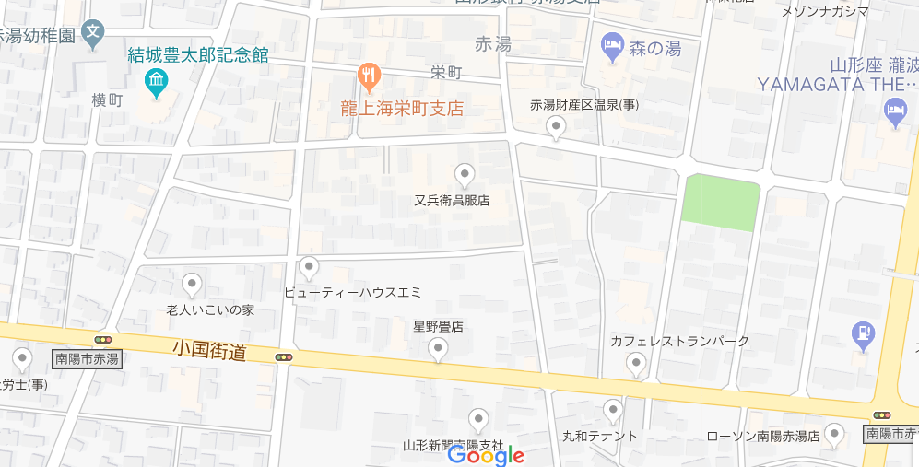

④
③

[６月の活動のお知らせ]
い つ・・・６月９日（土）
時 間・・・９時３０分～１１時３０分
どこで・・・健康長寿センター内
（デイサービスセンターゆあみ）
内 容・・・認知症についての勉強と利用者さんとの交流
持ち物・・・内ばき、飲み物、筆記用具
交流する際必要な物（例：折り紙、カルタ、
トランプ、あやとりなど）
連絡先・・・南陽市社会福祉協議会（４３－５８８８）
②
①
長寿センター

きりとり
6月6日（火）まで担任の先生に出して下さい

6月10日（土）の活動に
参加します ・参加できません （※いずれかに○をつけて下さい）

年 組 名前

